[용사님, 들켰죠? 사내 복지 상점 상세 기획서]
1. 문서 개요
- 프로젝트명: 용사님, 들켰죠?
- 문서 목적: 인게임 경제 시스템의 핵심인 '사내 복지 상점'의 아이템 기능, 가격 밸런스, UI 호출 로직 및 예외 상황에 대한 상세 명세 정의.
- 작성자: 장수영
2. 버전 관리
버전(Ver.) | 일자 (Date) | 작성자 | 수정 내용 (Description)
v1.0 | 2026-04-03 | 장수영 | 상점 아이템 3종 확정 및 경제 밸런스, OS 기반 UI 진입 로직 초안 작성

3. 목차
- 경제 시스템 설계 원칙 (Economic Balance Rules)
- 아이템 상세 명세 (Item Specifications)
- 상점 진입 및 종료 시퀀스 (Shop Flow & Logic)
- UI/UX 연출 및 예외 처리 (Interface & Edge Case)

1. 경제 시스템 설계 원칙 (Economic Balance Rules)
본 항목은 FGT(4/17) 목표인 5일차 루프의 유기적 순환을 위한 재화 설계 기준을 정의함.
- 기본 수입 (Settlement): 1회 심문 성공(정확한 판정으로 PASS/EJECT) 시 100G 지급을 기준으로 함.
- 추가 수입 (Bribe): 특정 이벤트 및 뇌물 수수 시 +100G 추가 획득.
- 소비 설계: 정직한 플레이 시 소모품(드링크, 연초) 구매 가능, '최면 어플'은 리스크(뇌물)를 감수하거나 완벽한 성공 시에만 구매 가능한 고가 책정.
[ 일일 가계부 및 재화 획득/지출 기준 ]
- 매일 5명의 NPC가 고정적으로 방문하는 5일 차 루프(총 25명)를 기준으로, 생존을 위한 고정 지출과 뇌물 리스크를 수치화한 명세.
수입 / 지출 항목 | 금액 (G) | 발생 조건 및 상세 설명
기본 심문 성공 | +100 | 정확한 판정(PASS/EJECT)으로 NPC 1명 심문 완료 시 지급
오판 (실수) | 0 | 판정에 실패했을 경우 수당 미지급
뇌물 수수 | +200 | 뇌물 제안을 수락하고 PASS 시 획득 (기본 수당 100G는 미지급되며, 뇌물 스택 +1, 보안 평점 0점 처리)
일일 고정 지출 | -250 | 매일 정산 화면 진입 시 '사내 복지 기금 및 방세' 명목으로 강제 차감 (지출 강제화)
감사관 통과 벌금 | -400 | 위장한 감사관의 함정(뇌물 등)에 넘어가 PASS를 찍었을 경우, 다음 날 정산에서 대규모 벌금 차감

[5일 차(총 25명) 최종 엔딩 분기 조건 ]
- 최종 정산 시 누적된 '보안 평점(최대 25점)'과 '뇌물 스택(최대 25스택)'을 대조하여 4가지 엔딩 중 하나를 출력.
엔딩 명칭 (분기) | 발동 조건 (Threshold) | 기획 의도 및 결과 요약
👑 영앤리치 (True) | 보안 평점 18점 이상  AND 뇌물 4스택 이상 | "완벽한 줄타기"  완벽한 보안 유지와 비자금 챙기기를 동시에 달성한 성공적인 엑시트
💀 카르텔 (Bad) | 보안 평점 17점 이하  AND 뇌물 4스택 이상 | "보안 붕괴"  돈맛에 취해 무분별하게 뇌물을 받아 본사가 뚫리고 카르텔에게 점령당함
👔 이달의 우수 사축 (Normal) | 보안 평점 18점 이상  AND 뇌물 3스택 이하 | "가난한 충견"  뇌물의 유혹을 참고 보안을 지켰으나 돈을 못 벌어 회사에 영원히 묶임
🗑️ 해고 / 파산 (Game Over) | 보안 평점 17점 이하  OR 잔액 0G 미만 | "가차 없는 토사구팽"  오판으로 인한 능력 부족 또는 감사관 벌금 누적으로 인한 파산 및 퇴사

2. 아이템 상세 명세 및 예시 이미지(Item Specifications)
아이템명 | 가격 | 구매 제한 | 핵심 효과 (Effect) | 비고 (Note)
고농축 에너지 드링크 | 150G | 슬롯당 1개 | 사용 즉시 대상 NPC 심문 턴(대화 기회) +2 증가 | 일회성 컨택스트 횟수 증가
최고급 연초 | 200G | 슬롯당 1개 | 사용 즉시 대상 NPC의 스트레스 수치 +50 증가 (Max 100 기준) | 감정 수치 조작용
불법 최면 어플 | 450G | 슬롯당 1개 | 사용 후 1회의 질문에 대해 NPC의 '진실' 답변 강제 | 프롬프트 락(Lock)
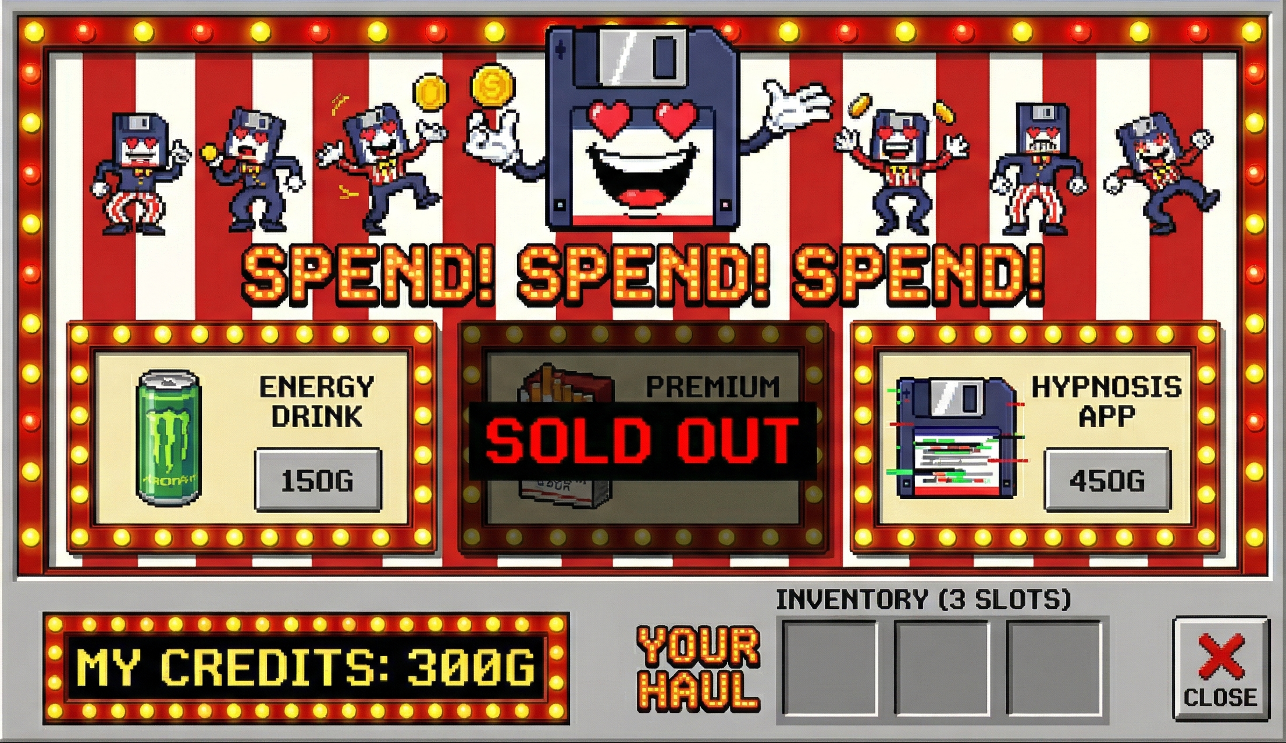

3. 상점 진입 및 종료 시퀀스 (Shop Flow & Logic)
3.1. 진입 트리거 (Trigger)
- 위치: 메인 씬 종료 후 전환되는 '사내 OS 정산 화면(바탕화면)'.
- 실행: 바탕화면에 배치된 자판기.exe 아이콘 더블 클릭 시 상점 창 호출.
3.2. 종료 및 다음 일차 전환
- 상점 닫기: 상점 모달 창 우측 상단 [X] 버튼 클릭 시 정산 화면으로 복귀.
- 퇴근(턴 종료): 정산 화면의 일일정산.exe 내 [퇴근] 버튼 클릭 시 다음 일차 심문 씬으로 이동.
4. UI/UX 연출 및 예외 처리 (Interface & Edge Case)
4.1. UI 디자인 및 상호작용(예시 이미지 참조)
- 디자인 톤: Windows 95 스타일 (실버 배경 #c0c0c0, 네이비 타이틀바 #000080).
- 구매 연출: 클릭 시 재화 차감 SFX 발생 및 해당 아이템 슬롯에 'SOLD OUT' 오버레이 출력 (중복 구매 방지).
- 특수 연출 (최면 어플): 인게임 사용 시 0.5초간 화면에 노이즈와 함께 해킹 콘솔 글리치(Glitch) 이펙트 노출.
- 상점 전용 BGM : 상점이 열린 상태에서 출력될 BGM 을 담을 오디오 소스가 필요

4.2. 예외 처리 (Edge Case)
상황 (Context) |  | 처리 로직 (Logic)
재화 부족 시 |  | 클릭 시 구매 불가 SFX 및 "잔액이 부족합니다" 시스템 경고창 팝업.
파산(0G 미만) 시 |  | 정산 종료 후 즉시 'Bad Ending' 씬으로 강제 전환.
최면 어플 사용 후 헛소리 |  | 유저가 질문 규격 외 텍스트 입력 시에도 아이템 효과는 사용된 것으로 간주 (환불 불가).
5일차 종료 시 | 최종 정산 후 상점 진입을 차단하고 즉시 엔딩 분기(True/Normal) 로직 실행.
4.2. UI/UX 예외 처리 및 특수 상호작용 (Edge Case)
상황 (Context) | 처리 로직 및 시각적 연출 (Logic & Presentation)
재화 부족 시 | 아이템 클릭 시 구매 불가 SFX 출력 및 "잔액이 부족합니다" 시스템 경고창 팝업.
파산 (0G 미만) 시 | 정산 종료 후 다음 일차로 넘어가지 않고 즉시 '실업급여는 없습니다(Game Over)' 씬으로 강제 전환.
최면 어플 사용 후 헛소리 | 유저가 질문 규격 외의 무의미한 텍스트를 입력하더라도 아이템 효과는 이미 사용된 것으로 간주함 (환불 및 턴 되돌리기 불가).
5일 차 최종 정산 시 | 정산 완료 후 자판기 상점 진입 버튼을 비활성화(차단)하고, 조건에 맞는 엔딩 분기 로직 즉시 실행.

